ĐẠI HỌC BÁCH KHOA THÀNH PHỐ HỒ CHÍ MINH

Khoa Điện –Điện tử Bộ môn Điện tử

---------***--------



BÁO CÁO THIẾT KẾ MÁY BÁN NƯỚC NGỌT TỰ ĐỘNG

LAB 3

**GVHD: ThS. Trịnh Vũ Đăng Nguyên**

**Sinh viên thực hiện:**

**Ngô Minh Nhân MSSV: 1813327**

**Hồ Bá Phước MSSV: 1813638**

**TP.HCM, tháng 6 năm 2021**

Catalog

1.MỤC TIÊU 3

2.GIẢI THÍCH – CÁCH GIẢI QUYẾT 5

3.CODE DESIGN – CODE TESTBENCH 6

4.HÌNH ẢNH MÔ PHỎNG 13

1.MỤC TIÊU

Thiết kế máy bán nước ngot tự động (vending machine) tuân thủ các nguyên tắc sau:

* Nước ngọt (Soda) giá 9000, nước suối (Water) giá 7000
* Máy nhận xu: 1000, 2000 và 5000 (in1, in2, in5)
* Số tiền trả lại sao cho số xu ít nhất (Give change in the smallest # coins possible)
* Nếu số tiền bỏ vào lớn hơn 9000 máy sẽ tự trả lại tiền vừa bỏ vào sau.
* Máy có nút Coin Return (CR) dùng để trả lại hết tiền vừa bỏ vào.
* Nếu không có nút nào được ấn thì máy trạng thái giữ nguyên trạng thái cũ.
* Các ngõ ra:
  + Coin Return out (trả hết tiền khi CR được bấm)
  + Water out (WO) (mua nước suối)
  + Soda out (SO) (mua nước ngọt)
  + Change (CO) (trả tiền thừa)

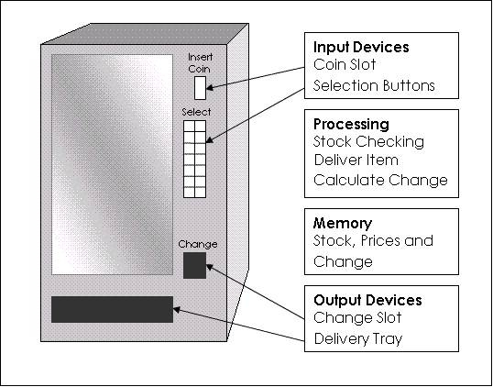

Sơ đồ khối của Vending machine:

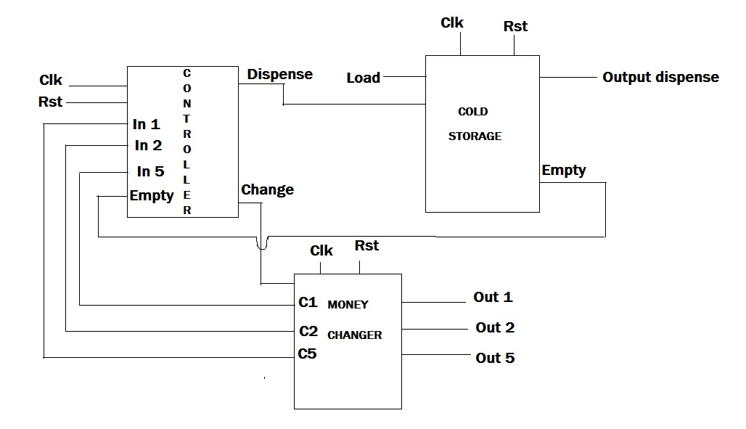

**Hình 1: Sơ đồ khối tham khảo của một Vending Machine**

2.GIẢI THÍCH – CÁCH GIẢI QUYẾT

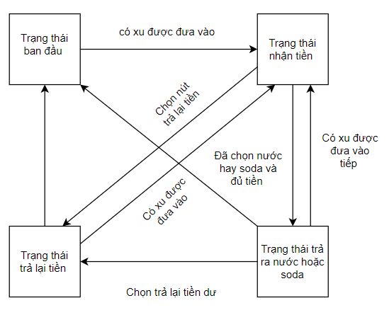

Ta chia ra làm 4 trạng thái chính

- Trạng thái ban đầu : chờ nhận được xu bỏ vô và chuyển sang trạng thái nhận tiền .

- Trạng thái nhận tiền :

+ Nếu có xu được đưa vào tính tổng giá trị và giữ nguyên trạng thái

+ Nếu tổng lớn hơn 9 trả lại xu gần nhất được đưa vào , giữ nguyên trạng thái nhận tiền .

+ Nếu có nút chọn nước hoặc soda khi tổng giá trị đã phù hợp thì chuyển sang trạng thái trả ra nước hoặc soda.

+ Nếu có nút chọn trả lại tiền thì chuyển sang trạng thái trả lại tiền .

- Trạng thái trả ra nước hoặc soda : trả ra nước hoặc soda.

+ Nếu có nút trả lại tiền chuyển sang trạng thái trả lại tiền.

+ Nếu có xu được đưa tiếp vào chuyển sang trạng thái nhận tiền.

- Trạng thái trả lại tiền : trả lại tiền

+ Nếu có xu được đưa tiếp vào chuyển sang trạng thái nhận tiền.

+ Nếu không có gì thì chuyển sang trạng thái ban đầu .

3.CODE DESIGN – CODE TESTBENCH

// Code

module maybanhang(c1, c2 , c5 ,si , wi, clk , rst , tratien , r1 ,r2 , r5, so , wo ,hientai , ketiep );

input c1,c2,c5;

input si , wi; // 2 nut chon do uong

input tratien ; // nut nhan tra tien

input clk , rst ;

output so , wo ;

output [6:0]hientai,ketiep;

output r1,r2,r5 ; reg [3:0]r1,r2,r5;

reg [3:0] wo ; // nuoc ra

reg [3:0] so ; // soda ra

reg [6:0]hientai; // trang thai hien tai

reg [6:0]ketiep; // trang thai ke tiep

assign wo=4'b0000; assign so=4'b0000;

// 7 bit 3 bit dau the hien trang thai

// 00 trang thai ban dau 01 trang thai nhan tien 10 trang thai tra ra nuoc hoac soda 11 trang thai tra tien du

// 010 tran thai nhan tien 011 trang thai nhan tien tra ra tien du

// 100 trang thai tra ra nuoc

// 101 trang thai tra ra soda

always @ (posedge clk or posedge rst )

begin

if(rst)

hientai<=7'b0000000;

else

hientai<=ketiep;

end

always @(negedge clk)

begin

case (hientai)

7'b000000: // trang thai ban dau

if (c1==0)

ketiep<=7'b0100001; // tong tien nhan là 1

else if (c2==0)

ketiep<=7'b0100010; // tong tien nhan la 2

else if (c5==0)

ketiep<=7'b0100101; // tong tien nhan la 5

7'b0100001 : // trang thái tong tien nhan là 1

if (c1==0)

ketiep<=7'b0100010; // tong tien nhan là 2

else if (c2==0)

ketiep<=7'b0100011; // tong tien nhan la 3

else if (c5==0)

ketiep<=7'b0100110; // tong tien nhan la 6

else if (tratien==0)

ketiep<=7'b1100001; // tra 1 xu

7'b0100010 : // trang thái tong tien nhan là 2

if (c1==0)

ketiep<=7'b0100011; // tong tien nhan là 3

else if (c2==0)

ketiep<=7'b0100100; // tong tien nhan la 4

else if (c5==0)

ketiep<=7'b0100111; // tong tien nhan la 7

else if (tratien==0)

ketiep<=7'b1100010; // tra 2 xu

7'b0100011 : // trang thái tong tien nhan là 3

if (c1==0)

ketiep<=7'b0100100; // tong tien nhan là 4

else if (c2==0)

ketiep<=7'b0100101; // tong tien nhan la 5

else if (c5==0)

ketiep<=7'b0101000; // tong tien nhan la 8

else if (tratien==0)

ketiep<=7'b1100011; // tra 3 xu

7'b0100100 : // trang thái tong tien nhan là 4

if (c1==0)

ketiep<=7'b0100101; // tong tien nhan là 5

else if (c2==0)

ketiep<=7'b0100110; // tong tien nhan la 6

else if (c5==0)

ketiep<=7'b0101001; // tong tien nhan la 9

else if (tratien==0)

ketiep<=7'b1100100; // tra 4 xu

7'b0100101 : // trang thái tong tien nhan là 5

if (c1==0)

ketiep<=7'b0100110; // tong tien nhan là 6

else if (c2==0)

ketiep<=7'b0100111; // tong tien nhan la 7

else if (c5==0)

ketiep<=7'b0110001; // tong tien nhan la 5 thoi lai 5 xu

else if (tratien==0)

ketiep<=7'b1100101; // tra 5 xu

7'b0100110 : // trang thái tong tien nhan là 6

if (c1==0)

ketiep<=7'b0100111; // tong tien nhan là 7

else if (c2==0)

ketiep<=7'b0101000; // tong tien nhan la 8

else if (c5==0)

ketiep<=7'b0110010; // tong tien nhan la 6 thoi lai 5 xu

else if (tratien==0)

ketiep<=7'b1100110; // tra 6 xu

7'b0100111 : // trang thái tong tien nhan là 7

if (c1==0)

ketiep<=7'b0101000; // tong tien nhan là 8

else if (c2==0)

ketiep<=7'b0101001; // tong tien nhan la 9

else if (c5==0)

ketiep<=7'b0110011; // tong tien nhan la 7 thoi lai 5 xu

else if (wi==0)

ketiep<=7'b1000000; // chon mua nuoc du 0

else if (tratien==0)

ketiep<=7'b1100111; // tra 7 xu

7'b0101000 : // trang thái tong tien nhan là 8

if (c1==0)

ketiep<=7'b0101001; // tong tien nhan là 9

else if (c2==0)

ketiep<=7'b0110100; // tong tien nhan la 8 thoi lai 2 xu

else if (c5==0)

ketiep<=7'b0110101; // tong tien nhan la 8 thoi lai 5 xu

else if (tratien==0)

ketiep<=7'b1101000; // tra 8 xu

else if (wi==0)

ketiep<=7'b1000001; // chon mua nuoc du 1

7'b0101001 : // trang thái tong tien nhan là 9

if (c1==0)

ketiep<=7'b0110110; // tong tien nhan là 9 thoi lai 1 xu

else if (c2==0)

ketiep<=7'b0110111; // tong tien nhan la 9 thoi lai 2 xu

else if (c5==0)

ketiep<=7'b0111000; // tong tien nhan la 9 thoi lai 5 xu

else if (tratien==0)

ketiep<=7'b1101000; // tra 8 xu

else if (wi==0)

ketiep<=7'b1000001; // chon mua nuoc du 1

7'b0110001: // trang thai nhan 5 tra lai 5

if (c1==0)

ketiep<=7'b0100110; // tong tien nhan là 6

else if (c2==0)

ketiep<=7'b0100111; // tong tien nhan la 7

else if (c5==0)

ketiep<=7'b0110001; // tong tien nhan la 5 thoi lai 5 xu

else if (tratien==0)

ketiep<=7'b1100101; // tra 5 xu

7'b0110010: // trang thai nhan 6 tra lai 5

if (c1==0)

ketiep<=7'b0100111; // tong tien nhan là 7

else if (c2==0)

ketiep<=7'b0101000; // tong tien nhan la 8

else if (c5==0)

ketiep<=7'b0110010; // tong tien nhan la 6 thoi lai 5 xu

else if (tratien==0)

ketiep<=7'b1100110; // tra 6 xu

7'b0110011: // trang thai nhan 7 tra lai 5

if (c1==0)

ketiep<=7'b0101000; // tong tien nhan là 8

else if (c2==0)

ketiep<=7'b0101001; // tong tien nhan la 9

else if (c5==0)

ketiep<=7'b0110011; // tong tien nhan la 7 thoi lai 5 xu

else if (wi==0)

ketiep<=7'b1000000; // chon mua nuoc du 0

else if (tratien==0)

ketiep<=7'b1100111; // tra 7 xu

7'b0110100: // trang thai nhan 8 tra lai 2

if (c1==0)

ketiep<=7'b0101001; // tong tien nhan là 9

else if (c2==0)

ketiep<=7'b0110100; // tong tien nhan la 8 thoi lai 2 xu

else if (c5==0)

ketiep<=7'b0110101; // tong tien nhan la 8 thoi lai 5 xu

else if (tratien==0)

ketiep<=7'b1101000; // tra 8 xu

else if (wi==0)

ketiep<=7'b1000001; // chon mua nuoc du 1

7'b0110101: // trang thai nhan 8 tra lai 5

if (c1==0)

ketiep<=7'b0101001; // tong tien nhan là 9

else if (c2==0)

ketiep<=7'b0110100; // tong tien nhan la 8 thoi lai 2 xu

else if (c5==0)

ketiep<=7'b0110101; // tong tien nhan la 8 thoi lai 5 xu

else if (tratien==0)

ketiep<=7'b1101000; // tra 8 xu

else if (wi==0)

ketiep<=7'b1000001; // chon mua nuoc du 1

7'b0110110: // trang thai nhan 9 tra lai 1

if (c1==0)

ketiep<=7'b0110110; // tong tien nhan là 9 thoi lai 1 xu

else if (c2==0)

ketiep<=7'b0110111; // tong tien nhan la 9 thoi lai 2 xu

else if (c5==0)

ketiep<=7'b0111000; // tong tien nhan la 9 thoi lai 5 xu

else if (tratien==0)

ketiep<=7'b1101000; // tra 8 xu

else if (wi==0)

ketiep<=7'b1000001; // chon mua nuoc du 1

7'b0110111: // trang thai nhan 9 tra lai 2

if (c1==0)

ketiep<=7'b0110110; // tong tien nhan là 9 thoi lai 1 xu

else if (c2==0)

ketiep<=7'b0110111; // tong tien nhan la 9 thoi lai 2 xu

else if (c5==0)

ketiep<=7'b0111000; // tong tien nhan la 9 thoi lai 5 xu

else if (tratien==0)

ketiep<=7'b1101000; // tra 8 xu

else if (wi==0)

ketiep<=7'b1000001; // chon mua nuoc du 1

7'b0111000: // trang thai nhan 9 tra lai 5

if (c1==0)

ketiep<=7'b0110110; // tong tien nhan là 9 thoi lai 1 xu

else if (c2==0)

ketiep<=7'b0110111; // tong tien nhan la 9 thoi lai 2 xu

else if (c5==0)

ketiep<=7'b0111000; // tong tien nhan la 9 thoi lai 5 xu

else if (tratien==0)

ketiep<=7'b1101000; // tra 8 xu

else if (wi==0)

ketiep<=7'b1000001; // chon mua nuoc du 1

7'b1000000: // chon mua nuoc du 0

if (c1==0)

ketiep<=7'b0100001; // tong tien nhan là 1

else if (c2==0)

ketiep<=7'b0100010; // tong tien nhan la 2

else if (c5==0)

ketiep<=7'b0100101; // tong tien nhan la 5

else ketiep<=7'b0000000; // trang thai ban d?u

7'b1000001: // chon mua nuoc du 1

if (c1==0)

ketiep<=7'b0100010; // tong tien nhan là 2

else if (c2==0)

ketiep<=7'b0100011; // tong tien nhan la 3

else if (c5==0)

ketiep<=7'b0100110; // tong tien nhan la 6

else if(tratien==1)

ketiep <= 7'b1100001; // trang thai tra 1 xu

7'b1000010: // chon mua nuoc du 2

if (c1==0)

ketiep<=7'b0100011; // tong tien nhan là 3

else if (c2==0)

ketiep<=7'b0100100; // tong tien nhan la 4

else if (c5==0)

ketiep<=7'b0100111; // tong tien nhan la 7

else if(tratien==1)

ketiep <= 7'b1100010; // trang thai tra 2 xu

7'b1010000: // chon mua soda du 0

if (c1==0)

ketiep<=7'b0100001; // tong tien nhan là 1

else if (c2==0)

ketiep<=7'b0100010; // tong tien nhan la 2

else if (c5==0)

ketiep<=7'b0100101; // tong tien nhan la 5

else

ketiep <= 7'b0000000; // trang thai ban dau

7'b1100001: // tra 1 xu

ketiep <= 7'b0000000; // trang thai ban dau

7'b1100010: // tra 2 xu

ketiep <= 7'b0000000; // trang thai ban dau

7'b1100011: // tra 3 xu

ketiep <= 7'b0000000; // trang thai ban dau

7'b1100100: // tra 4 xu

ketiep <= 7'b0000000; // trang thai ban dau

7'b1100101: // tra 5 xu

ketiep <= 7'b0000000; // trang thai ban dau

7'b1100110: // tra 6 xu

ketiep <= 7'b0000000; // trang thai ban dau

7'b1100111: // tra 7 xu

ketiep <= 7'b0000000; // trang thai ban dau

7'b1101000: // tra 8 xu

ketiep <= 7'b0000000; // trang thai ban dau

7'b1101001: // tra 9 xu

ketiep <= 7'b0000000; // trang thai ban dau

default ketiep <=7'b0000000;

endcase

end

always @(hientai)

case (hientai)

7'b0000000: begin wo<=4'b0000 ; so<=4'b0000; r1<=4'b0000; r2<=4'b0000; r5<=4'b0000; end

// tra lai tien du

7'b0110001: begin wo<=4'b0000 ; so<=4'b0000; r1<=4'b0000; r2<=4'b0000; r5<=4'b0001; end

7'b0110010: begin wo<=4'b0000 ; so<=4'b0000; r1<=4'b0000; r2<=4'b0000; r5<=4'b0001; end

7'b0110011: begin wo<=4'b0000 ; so<=4'b0000; r1<=4'b0000; r2<=4'b0000; r5<=4'b0001; end

7'b0110100: begin wo<=4'b0000 ; so<=4'b0000; r1<=4'b0000; r2<=4'b0001; r5<=4'b0000; end

7'b0110101: begin wo<=4'b0000 ; so<=4'b0000; r1<=4'b0000; r2<=4'b0000; r5<=4'b0001; end

7'b0110110: begin wo<=4'b0000 ; so<=4'b0000; r1<=4'b0001; r2<=4'b0000; r5<=4'b0000; end

7'b0110111: begin wo<=4'b0000 ; so<=4'b0000; r1<=4'b0000; r2<=4'b0001; r5<=4'b0000; end

7'b0111000: begin wo<=4'b0000 ; so<=4'b0000; r1<=4'b0000; r2<=4'b0000; r5<=4'b0001; end

// ban hang

7'b1000000: begin wo<=4'b0001 ; so<=4'b0000; r1<=4'b0000; r2<=4'b0000; r5<=4'b0000; end

7'b1000001: begin wo<=4'b0001 ; so<=4'b0000; r1<=4'b0000; r2<=4'b0000; r5<=4'b0000; end

7'b1000010: begin wo<=4'b0001 ; so<=4'b0000; r1<=4'b0000; r2<=4'b0000; r5<=4'b0000; end

7'b1010000: begin wo<=4'b0000 ; so<=4'b0001; r1<=4'b0000; r2<=4'b0000; r5<=4'b0000; end

// tra lai tien

7'b1100001: begin wo<=4'b0000 ; so<=4'b0000; r1<=4'b0001; r2<=4'b0000; r5<=4'b0000; end

7'b1100010: begin wo<=4'b0000 ; so<=4'b0000; r1<=4'b0000; r2<=4'b0001; r5<=4'b0000; end

7'b1100011: begin wo<=4'b0000 ; so<=4'b0000; r1<=4'b0001; r2<=4'b0001; r5<=4'b0000; end

7'b1100100: begin wo<=4'b0000 ; so<=4'b0000; r1<=4'b0000; r2<=4'b0010; r5<=4'b0000; end

7'b1100101: begin wo<=4'b0000 ; so<=4'b0000; r1<=4'b0000; r2<=4'b0000; r5<=4'b0001; end

7'b1100110: begin wo<=4'b0000 ; so<=4'b0000; r1<=4'b0001; r2<=4'b0000; r5<=4'b0001; end

7'b1100111: begin wo<=4'b0000 ; so<=4'b0000; r1<=4'b0000; r2<=4'b0001; r5<=4'b0001; end

7'b1101000: begin wo<=4'b0000 ; so<=4'b0000; r1<=4'b0001; r2<=4'b0001; r5<=4'b0001; end

7'b1101001: begin wo<=4'b0000 ; so<=4'b0000; r1<=4'b0000; r2<=4'b0010; r5<=4'b0001; end

default begin wo<=4'b0000 ; so<=4'b0000; r1<=4'b0000; r2<=4'b0000; r5<=4'b0000; end

endcase

endmodule

/////Testbench

module testtong2 ;

reg c1;

reg c2;

reg c5;

wire [3:0]r1 ;

wire [3:0]r2;

wire [3:0]r5;

wire [3:0]so ;

wire [3:0]wo ;

wire [6:0]hientai,ketiep;

reg wi , si,clk , rst , tratien;

assign wi = 0;

assign si=0;

assign tratien=0;

parameter time_out = 100;

maybanhang U78 (c1, c2 , c5 ,si , wi, clk , rst , tratien , r1 ,r2 , r5, so , wo ,hientai , ketiep );

initial $monitor($time," soda %b , nuoc %b ,coin 1 %b ,coin 2 %b ,coin 5 %b , %b , %b ", so,wo,r1,r2,r5,hientai , ketiep );

/*initial #time_out $finish;*/

initial begin

clk = 0;

end

// -- Generate Clock

always #5 clk = ~clk;

initial

begin

// test 1

#0 tratien =1;

#10 c1=1; c2=1; c5 = 1; si= 1 ; wi=1 ;rst = 1 ; tratien =1;

#10 c1=1; c2=1; c5 = 0; si= 1 ; wi=1 ;rst = 0 ; tratien =1;

#10 c1=1; c2=1; c5 = 0; si= 1 ; wi=1 ;rst = 0 ; tratien =1;

#10 c1=1; c2=0; c5 = 1; si= 1 ; wi=1 ;rst = 0 ; tratien =1;

#10 c1=0; c2=1;c5=1; si= 1 ; wi=1 ;rst = 0 ; tratien =1;

//#10 c1=1;c2=0; c5=1; si= 1 ; wi=1 ;rst = 0 ; tratien =1;

#10 c1=1; c2=1;c5=1; si= 1 ;wi=0 ;rst = 0 ; tratien =1;

#10 c1 =1; c2=1; c5=1; si= 1 ; wi=1 ;rst = 0 ; tratien=0;

#10 c1 =1; c2=1; c5=1; si= 1 ; wi=1 ;rst = 0 ; tratien=1;

//#10 rst=1;

/*#5 c1=4'b0001;

#5 c5=4'b0001; c2=4'b0001;

#5 c5=4'b0001;

#5 wi=1;

#5 tratien=1;*/

#300 $finish;

end

endmodule

4.HÌNH ẢNH MÔ PHỎNG

